Виртуальная экскурсия
по Донецкому республиканскому краеведческому музею

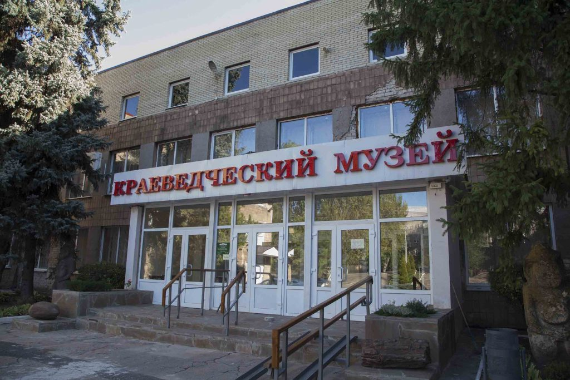

Перейти по ссылке: Краеведческий музей

